**INSTRUCTIVO DE USO**

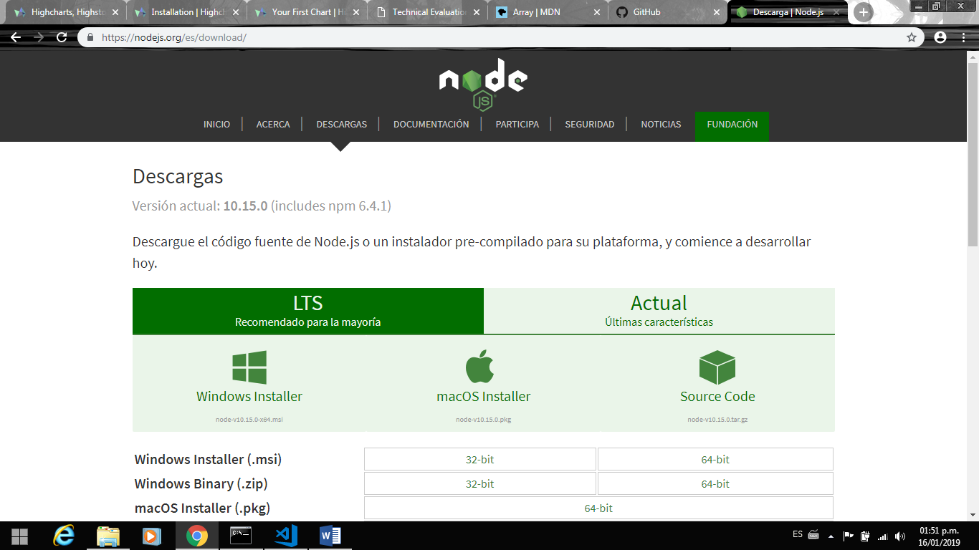

Descargar e instalar el framework NodeJS según su sistema operativo correspondiente

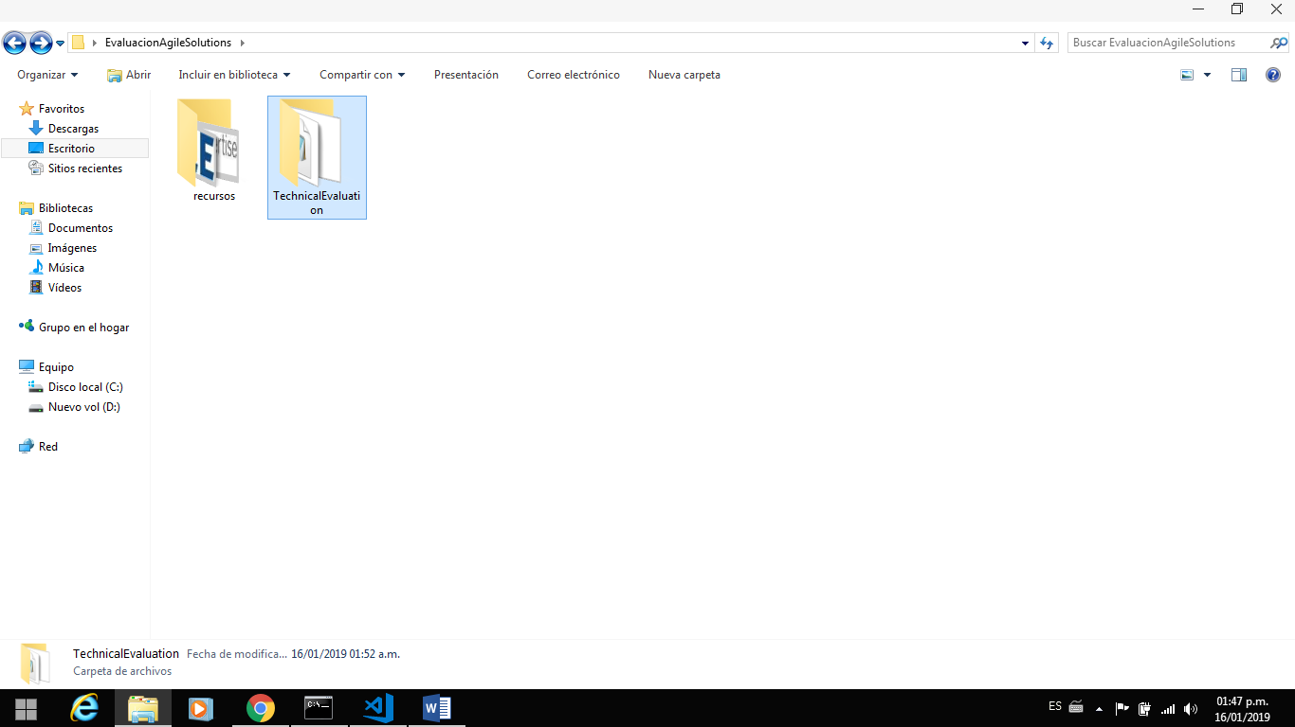

Copiar y pegar el proyecto (TechnicalEvaluation) en la localidad de su preferencia.

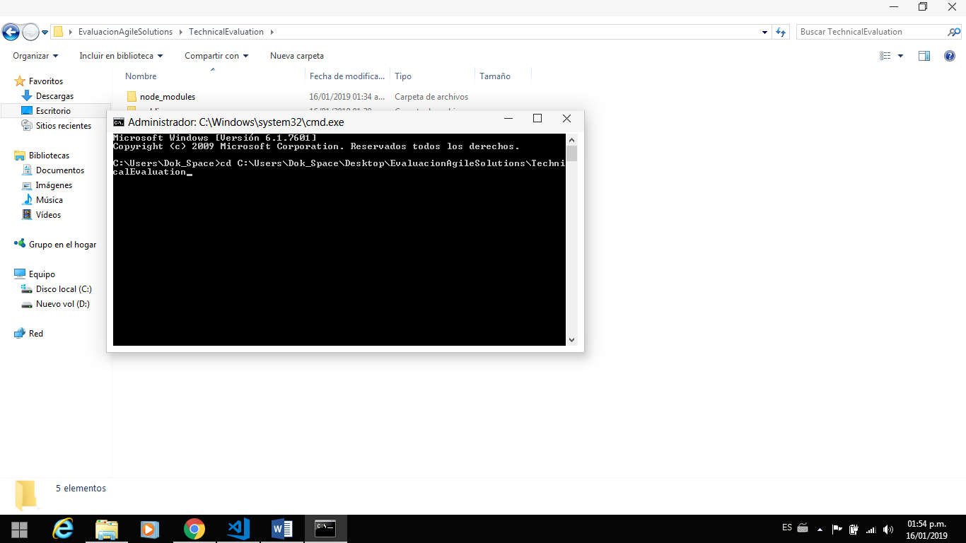

Abrir la terminal y localizarse dentro de la carpeta de proyecto. Ejecute el comando “cd” (valido en entorno Windows) seguido de la dirección.

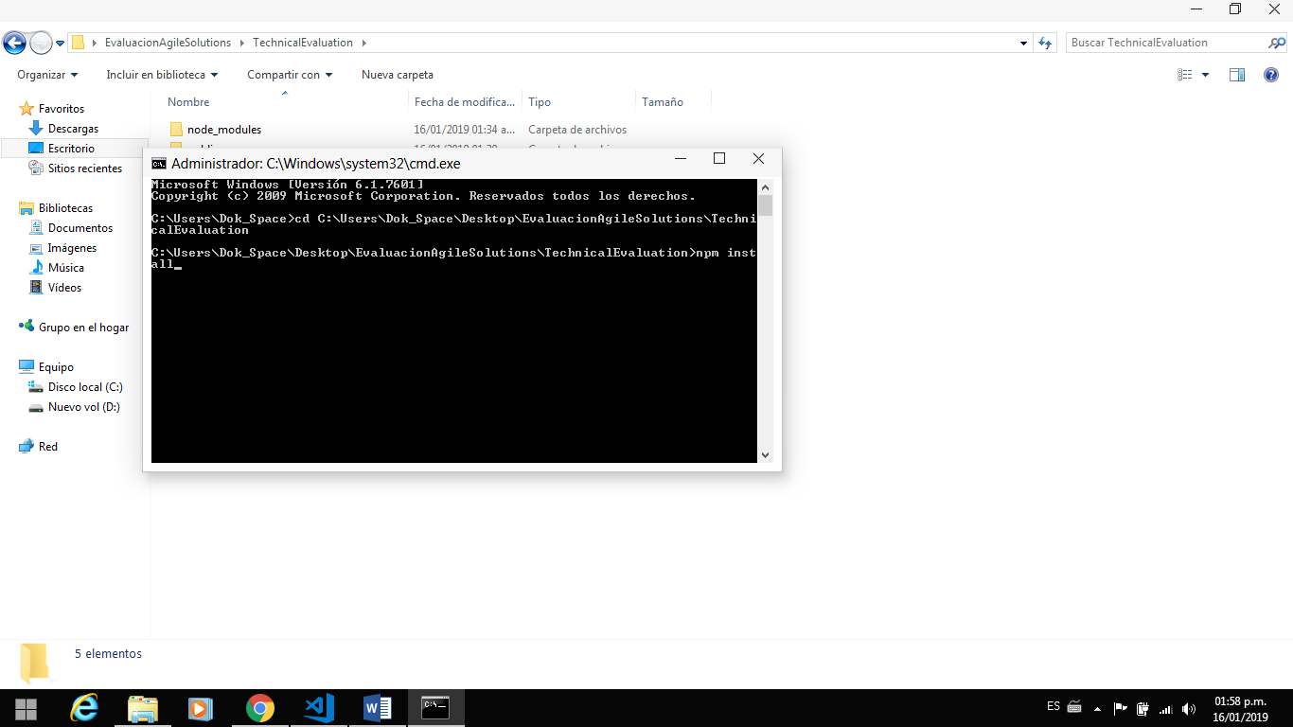

En caso de ser necesario, ejecutar el comando “npm install” para instalar todas las dependencias.

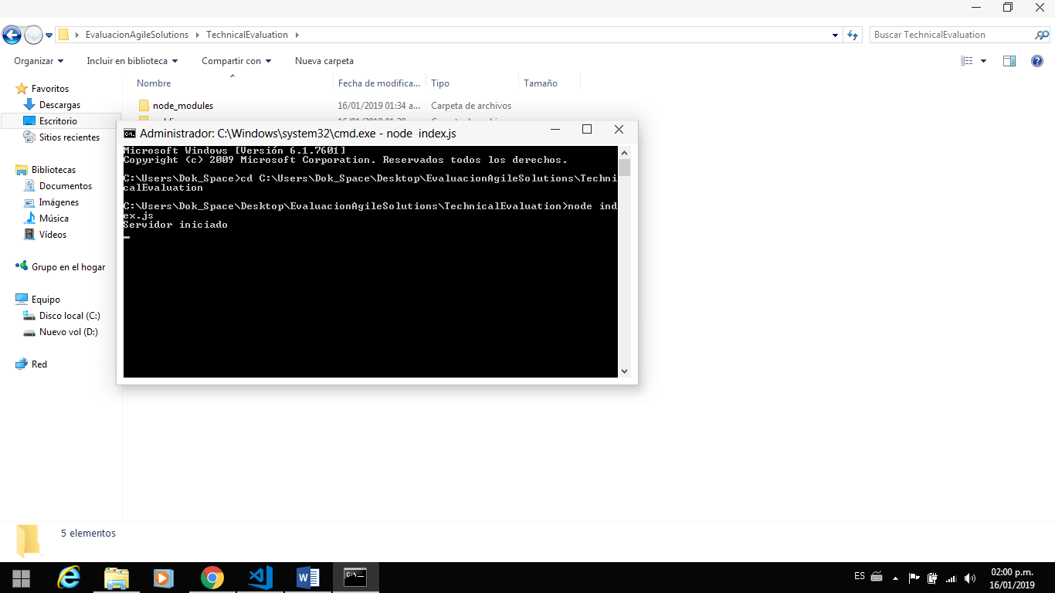

Ejecutar el comando “node index.js” para levantar el servidor. Esperar el mensaje “Servidor iniciado” mostrado en consola.

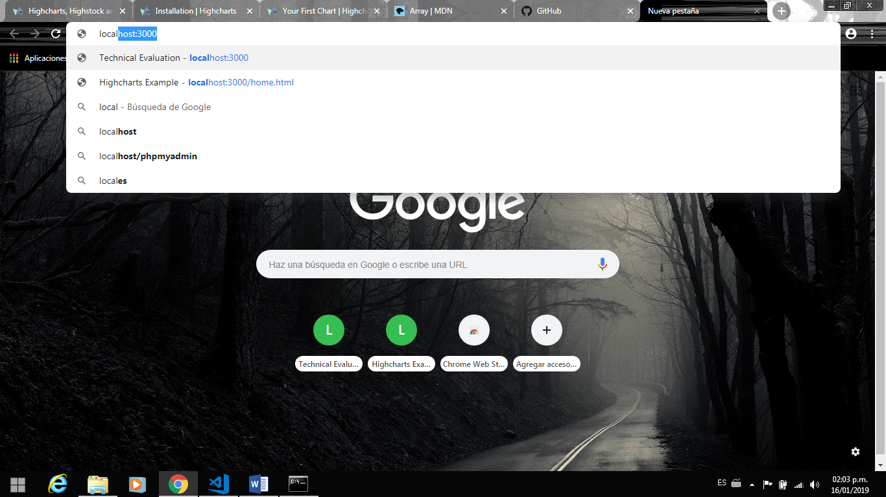

Entrar al navegador y escribir “localhost” (o bien el ip asignado localmente al dispositivo) seguido de dos puntos y el número de puerto escucha configurado en “index.js”.

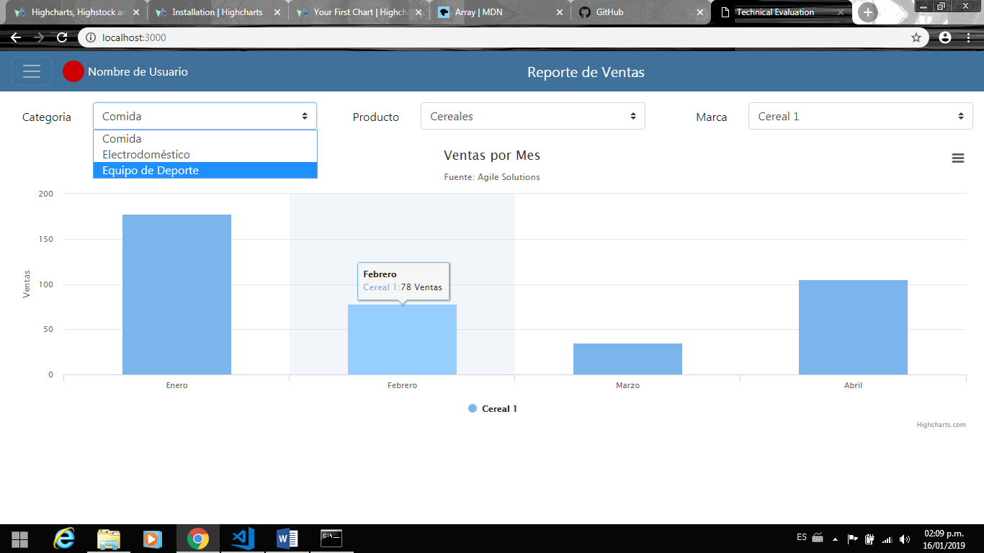

Comprobar funcionalidades.

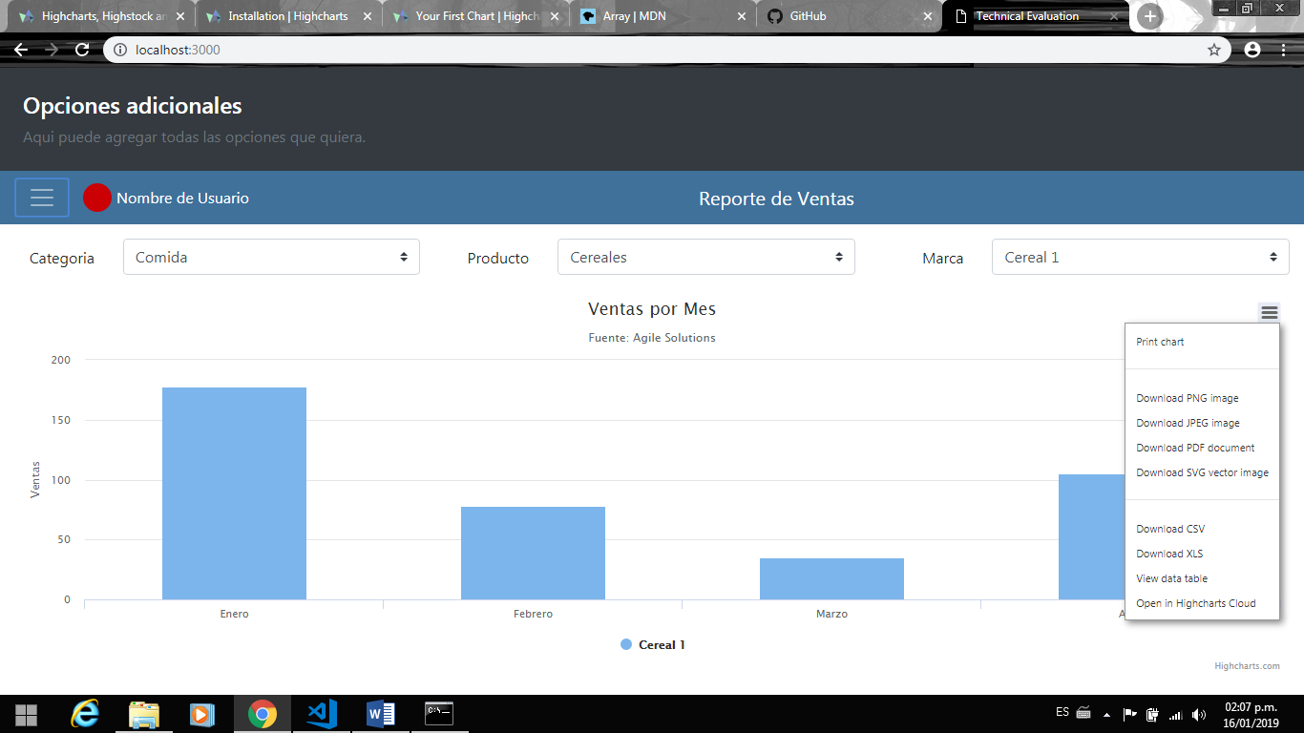

Revisar funcionalidades adicionales de la página.

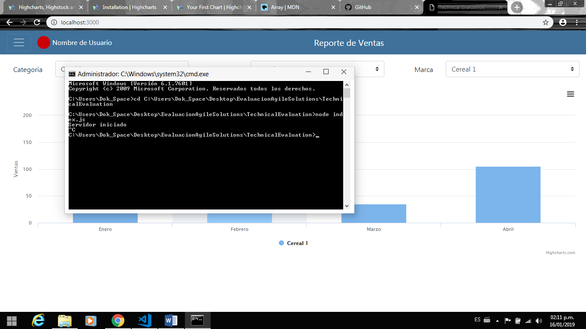

Volver a la consola y presionar Ctrl + C para detener el servidor.